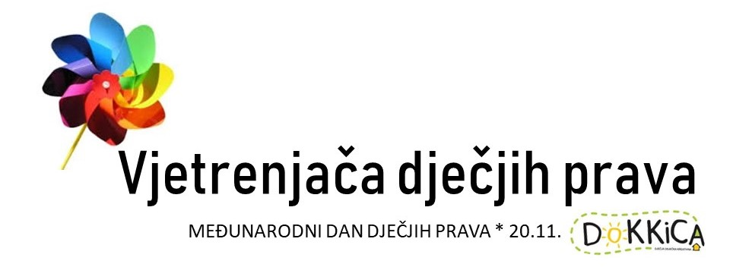
ZA ODRASLE OSOBE/GLUMCE (18 I VIŠE GODINA)
OBRAZAC SUGLASNOSTI ZA OSOBU/GLUMCA ZA SNIMANJE VIDEO URATKA S CILJEM SUDJELOVANJA AUTORA URATKA U NATJEČAJU ZA NAJBOLJE VIDEO URATKE NA TEMU DJEČJIH PRAVA
JA _______________________________________IZJAVLJUJEM KAKO SAM DOBROVOLJNO I SVJESNO PRISTAO/LA BITI SNIMAN/A OD STRANE AUTORA __________________________________________
ZA VIDEO URADAK NA TEMU DJEČJIH PRAVA TE SAM SUGLASAN/NA DA SE ISTI MOŽE OBJAVITI U SVRHU PROMOCIJE NATJEČAJA.

POTPIS:

DATUM:

KONTAKT TEL/MOB:

Obrazac je potrebno potpisan i skeniran poslati na e-mail adresu: udruga.dokkica@gmail.com, poslati poštom ili dostaviti osobno na adresu Udruge Dokkica: Ulica Otokara Keršovanija 4, Osijek do 17.11. do 12.00 sati.

